INFORME Nº039-2022/GOB.REG-HVCA/GSRAng/AI-GARC
A : Diana MUÑOZ ALEJO
Jefe de la Oficina de Planeamiento y Presupuesto
ASUNTO : REMITO INFORMACIÓN PLAN DE ACCIÓN ANUAL – SECCIÓN MEDIDAS DE REMEDIACIÓN (Pregunta 15)
FECHA : Lircay, 06 de Octubre del 2022
***************************************************************************************
Por medio del presente es grato dirigirme a usted para saludarle de manera cordial, y a la vez poder remitirle información sobre la actualización del portal de transparencia estándar que nos brinda a través del portal de la PCM el cual indicaremos a continuación:
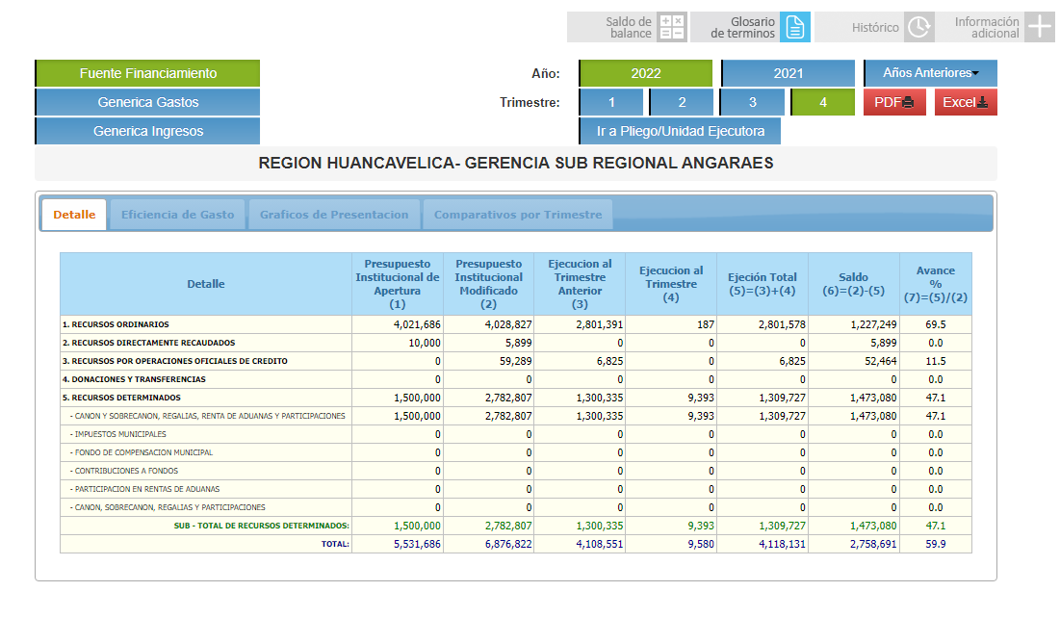
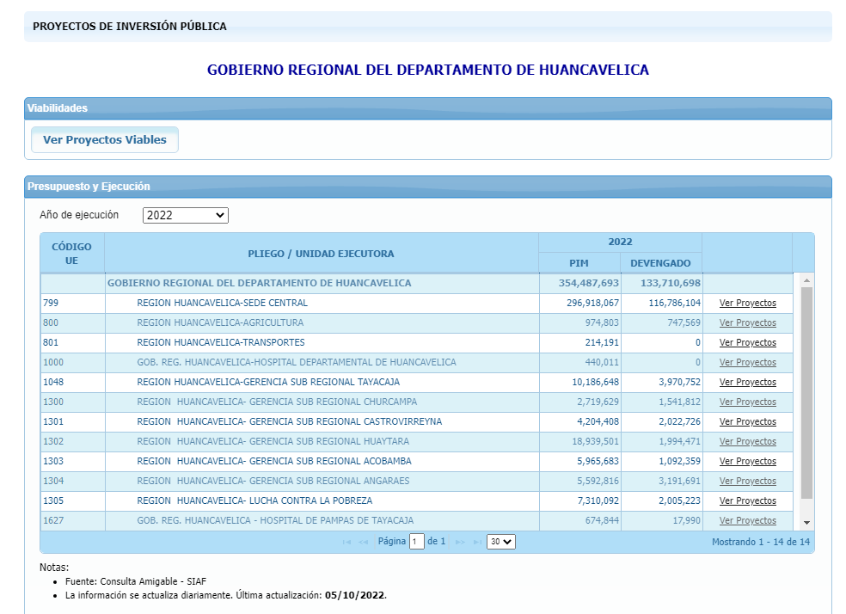

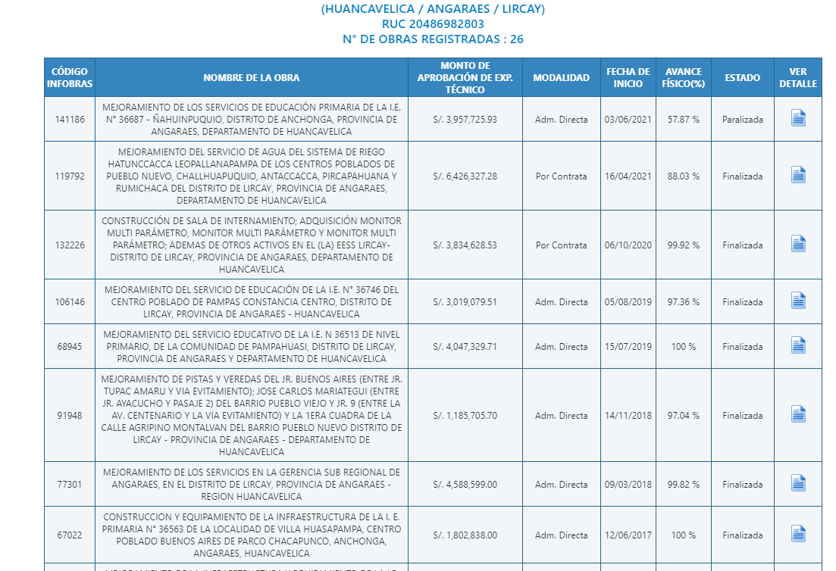
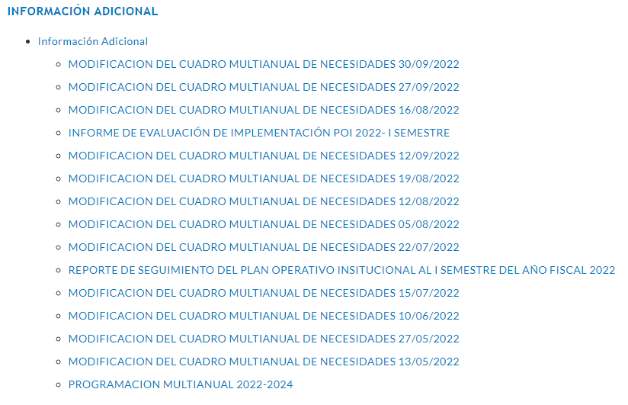
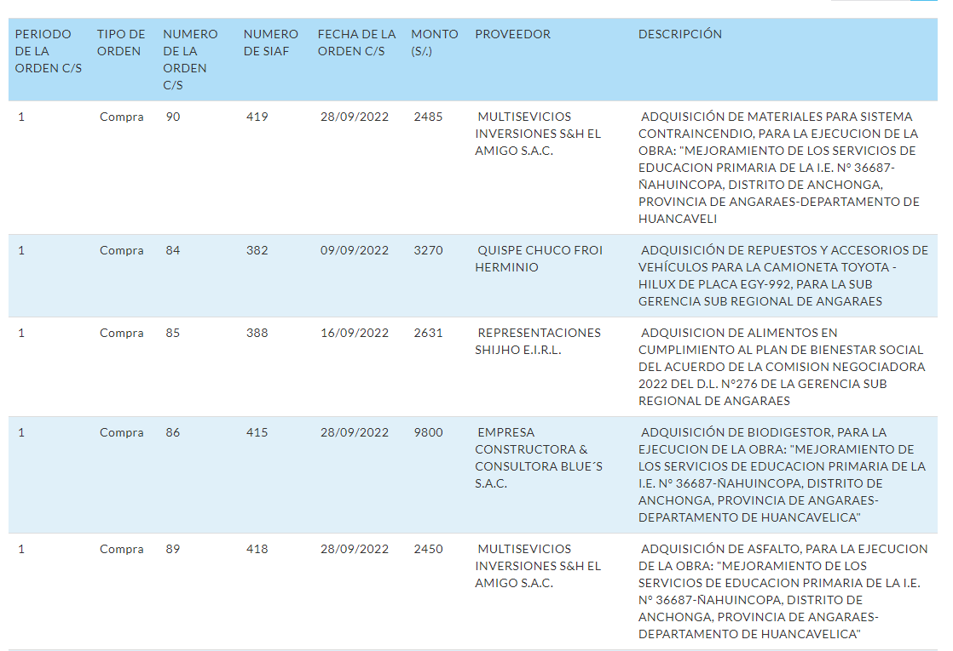
Cabe señalar que durante los últimos meses se actualizó el módulo de planeamiento y organización donde se incluyó las modificaciones del cuadro multianual de necesidades

Es todo cuanto informo a usted, para su conocimiento y fines convenientes.
Atentamente,

